Förslövs Socken Förr och Nu. Byavandring 2026-04-12
Den gamla bykärnan.
Guider Anki Nordin och Kristina Johansson

Start på Jöns Möllers väg, uppkallad efter husar och torpare Jöns Möller.
Prästgårdsvägen, Prästabacken.
Förslöv 3, en av de urspungliga gårdarna längs Möllebäcken, numera Margretetorpsvägen 10. Spår i bäcken efter en gammal mölla, så kallad skvaltkvarn.
Trohetsvägen, namnet syftar på det så kallade Edkrävartåget år 1677, efter att Sverige erövrat Skåne år 1658. Alla män i socknen tvingades svära en trohetsed till svenske kungen.
Förslöv 1 och 2, enda synliga resten är en bit stenmur från en ladugårdsbyggnad som tillhört Förslöv 1. Båda gårdarna hade egna kvarnar, därav namnen Myllefallet och Kvarnfallsvägen.
Prästgårdens brygghus låg vid nuvarande gång- och cykelvägen. Klappstenar användes ända in på 1940-talet för att tvätta kläder och fanns på flera ställen i bäcken.
En vacker stenhäll över bäcken markerar var kyrkstigen från Fogdarp gick.
Måsavägen, dvs Mossvägen, är en markväg mellan gamla stenmurar och går från Langetoftsvägen upp mot den gamla torvmossen i Förslövs hagar.
Sandbäcksdammen bakom Vårdcentralen finns kvar där man åkte skridskor på 40-talet.

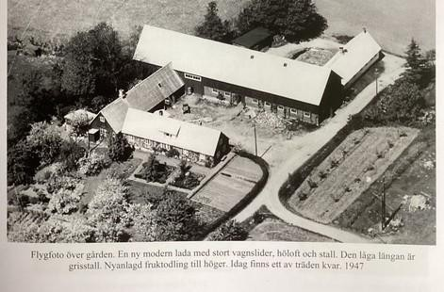
Flygfoto av gården Förslöv 2

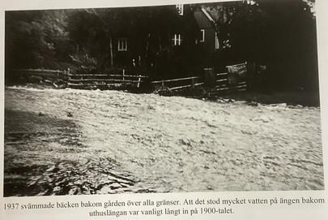
Möllebäcken översvämmad 1937 bakom gården Förslöv 2

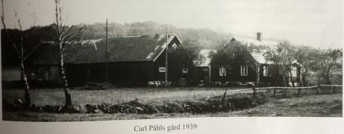
Förslöv 1:9, ”Carl Påhls”, år 1939. Ladugården är numera riven

Samtliga foton ur A. Nordin, Förslövs by på Bjäre. En krönika berättad av Anki Nordin (2017).

